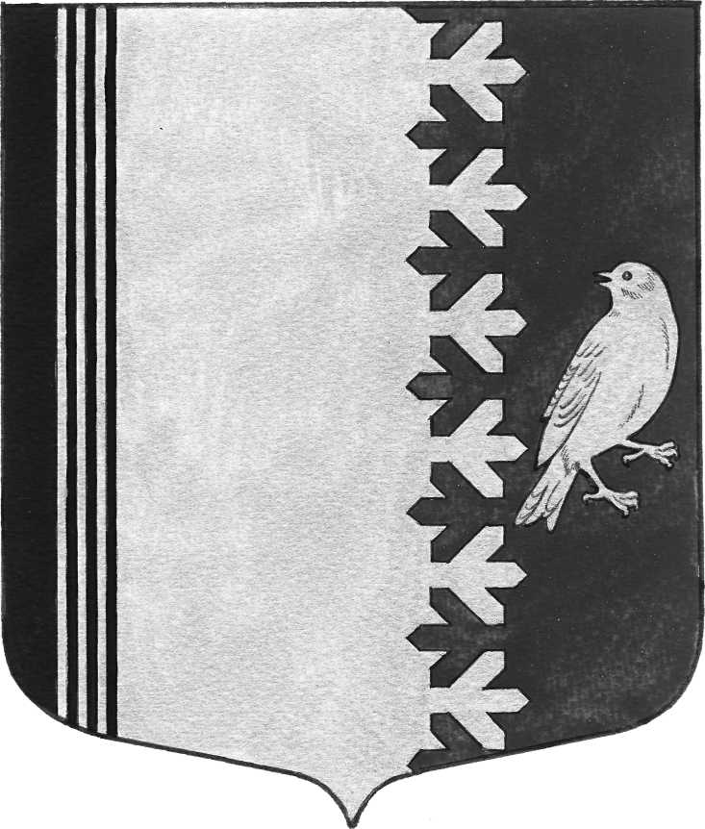

АДМИНИСТРАЦИЯ МУНИЦИПАЛЬНОГО ОБРАЗОВАНИЯ
ШУМСКОЕ СЕЛЬСКОЕ ПОСЕЛЕНИЕ
КИРОВСКОГО МУНИЦИПАЛЬНОГО РАЙОНА
ЛЕНИНГРАДСКОЙ ОБЛАСТИ

П О С Т А Н О В Л Е Н И Е

от 21 июня 2022 года № 132

О создании комиссии по обследованию детских игровых и спортивных площадок расположенных на территории муниципального образования Шумское сельское поселение Кировского муниципального района Ленинградской области

В целях обеспечении контроля по безопасности и охране здоровья детей при эксплуатации оборудования на детских и спортивных площадок, профилактики детского травматизма, сохранности объектов благоустройства, оборудования и покрытия детских игровых площадок
ПОСТАНОВЛЯЮ:
1.Создать комиссию по обследованию детских игровых и спортивных площадок при администрации муниципального образования Шумское сельское поселение в составе:
Председатель комиссии: Ульянов Владимир Леонидович - глава администрации муниципального образования Шумское сельское поселение
Заместитель председателя – Иванова Василина Викторовна, заместитель главы администрации муниципального образования Шумское сельское поселение;
Секретарь комиссии – Фоменкова Марина Александровна, начальник управления имуществом землей и приватизацией администрации муниципального образования Шумское сельское поселение;
Члены комиссии:
- Директор ООО «Альянс Плюс» (по согласованию);
-Депутат совета депутатов муниципального образования Шумское сельское поселение (по согласованию);
2. Утвердить форму Акта осмотра детской игровой площадки согласно приложению №1 (далее-приложение).
3. Настоящее постановление вступает в силу со дня его подписания.
4. Контроль за исполнением настоящего Постановления оставляю за собой.

Глава администрации В.Л. Ульянов

Разослано: дело, прокуратура КМР.

Приложение № 1
к постановлению администрации
МО Шумское сельское поселение
от 21.06.2022 г. №132

УТВЕРЖДАЮ
Глава администрации МО Шумское сельское поселение
_______________________________________
(подпись, Ф.И.О.)
АКТ
осмотра детской игровой площадки

"___" _________ 20___ г. с. Шум

Детская игровая площадка расположена по ул. (пер.) _______________.
Комиссия в составе:
___________________________________________________________________________
(должность, фамилия, инициалы)
___________________________________________________________________________
(должность, фамилия, инициалы)
___________________________________________________________________________
(должность, фамилия, инициалы)
___________________________________________________________________________
(должность, фамилия, инициалы)
___________________________________________________________________________
(должность, фамилия, инициалы)

произвела осмотр состояния детского игрового оборудования.

Проверкой установлено:

1. Эксплуатационное и техническое состояние имеющегося детского игрового оборудования следующее:

№ п/п | Наименование оборудования | Наименование выявленных  в период осмотра дефектов | Степень износа %

2. На основании результатов осмотра комиссия считает, что:
2.1. имеющееся детское игровое оборудование находится в удовлетворительном состоянии и нуждается только в текущем ремонте;
2.2. ______________________________________________ требует замены деталей, конструктивных (наименование оборудования)
элементов;

2.3. ______________________________________________________________________ требует выведения из эксплуатации
Подписи: ____________________________________
____________________________________
____________________________________
_____________________________________
____________________________________

